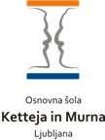 | GEO  Kitajska |  |  | 4. 5. 2020
Pomembno  Navodila za delo so pripravljena v obliki učnega lista.  To ne pomeni, da moraš  učni list natisniti.  Obliko zapisa si izberi sam/a.  Učilnica  http://ucenci.oskm.si/moodle  geografija 7.r.  KITAJSKA  Slika zapisa v zvezku.  Danes, 4.5.2020 do 18.00 ure.  Naloga ti prinese 5 točk. |  | Cilj  Kitajska je država, kjer so se zgodaj razvile visoke civilizacije. Je država, kjer so doma številni izumi med drugim izdelava papirja, kompas, smodnik in tisk.  Država, v kateri živi ena petina svetovnega prebivalstva. In ne nazadnje je država, ki je svetovna gospodarska velesila.  Ocenjevanje:  Tudi pri geografiji bomo pridobili oceno na daljavo in potem ocene zaključili. Kako? Zelo enostavno: V e učilnici vas bodo čakale posamezne naloge, ki vam jih bom točkoval. Za vse naloge boste imeli informacijo tudi na učnem listu.  Na primer: Vsi, ki ste pravočasno rešili kviz državah Vzhodne Azije, imate že zbrane prve točke. Pomembno bo, da se držite rokov oddaje.
Naloga:  Ne pozabi pisati:  - čitljivo,  - pregledno,  - tabele riši z ravnilom,  - pobarvaj ključne besede.  E naslov:  igor.vrhunec@ucitelj.oskm.si  Na e naslov ne oddajaš gradiva. |  | Kitajska – prepleteni učinki gospodarskega razvoja  Natančno in večkrat preberi besedilo o Kitajski v SDZ na strani 79. Podčrtaj si ključne besede.  1. naloga.  S pomočjo učbenika oblikuj miselni vzorec o KITAJSKI v zvezek. Zvezek obrni ležeče. Lahko narediš na listu, a ga nalepi v zvezek.  Izpostavi nosilne besede (glej stolpec vsebina v spodnji tabeli) in jih dopolni s ključnimi besedami (razlaga). NE PIŠI STAVKOV, RAZVEJAJ, BREZ ALINEJ IN NAŠTEVANJA.  Predlagam, da si najprej narediš osnutek s svinčnikom.  Za lažje razumevanje si oglej še projekcijo, ki jo prilagam v gradivo.

VSEBINA | OBLIKA ZAPISA | KRITERIJ TOČKOVANJA
- prenaseljenost  - industrializacija in urbanizacija  - naraščanje prebivalcev  - napiši za koliko se poveča št. prebivalcev v Kitajskem  - onesnaženost  - kakovost življenja  - pritisk na okolje | - Tiskano  - Barve  - Ključne besede  - Medsebojne povezave  - Pregledno | - Vsebina ustreza nalogi; pojmi so dodatno razloženi 2t  - Zapis je v obliki miselnega vzorca 2t  - Vidi se za koliko se poveča število prebivalcev v enem letu 1t

Miselni vzorec opremi z imenom in priimkom, fotografiraj in ga oddaj v učilnico Geografija 7. Rok oddaje je: 4.5.2020 do 18.00. V učilnici je navodilo kako oddaš.

POMEMBNO! Miselni vzorec je izrazito individualno delo.
Zato pamet v glavo, ker naloga nima značaja skupinske naloge.

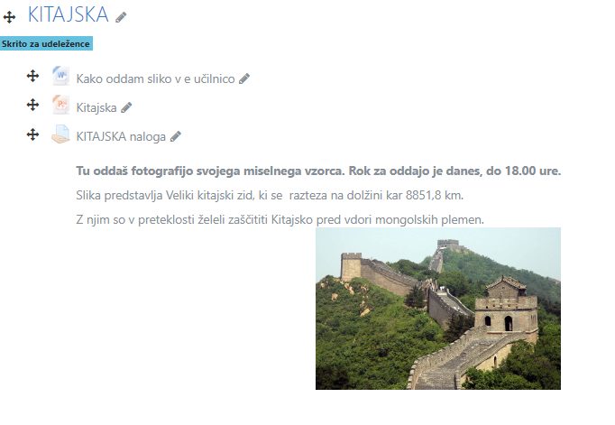

Dodatna naloga
Oglej si videoposnetek: Kitajska od zgoraj. Žal ni mogoče vključiti slovenskih podnapisov.
https://www.youtube.com/watch?v=lk7_IPu6-xE&t=1705s

